Лэпбук, как эффективная технология
в условиях реализации ФГОС ДО

Консультация для воспитателей и родителей.
В связи с внедрением ФГОС дошкольного образования каждый педагог ищет новые подходы, идеи, формы и методы в своей педагогической деятельности, которые были бы интересны дошкольникам и соответствовали бы их возрасту, и наиболее эффективно бы решали педагогические, образовательные и воспитательные задачи. Этим новым и стал лэпбук.
Лэпбук представляет собой папку или самодельную книжку, в которой систематизированы знания по какой-то теме. Темы могут быть как широкие («Математика», «Погода», «Спорт»), так и узкие («Новый год», «Моя малая родина», «Яблоки»). В такой книжке много кармашков и конвертиков, содержащих необходимый систематизированный материал (в том числе иллюстративный) для изучения и закрепления знаний по теме.
При этом лэпбук - это не просто поделка. Это наглядно-практический метод обучения, заключительный этап самостоятельной исследовательской работы, которую ребенок проделал в ходе изучения данной темы. Чтобы заполнить эту папку, ребенку нужно будет выполнить определенные задания, провести наблюдения, изучить представленный материал.
Лэпбук как часть предметно-пространственной среды отвечает всем требованиям ФГОС ДО к предметно-развивающей среде.
Лэпбук :
-информативен;
- полифункционален: способствует развитию творчества, воображения;
-пригоден к использованию одновременно группой детей (в том числе с участием взрослого как играющего партнера);
-обладает дидактическими свойствами, несет в себе способы ознакомления с цветом, формой и т.д.;
-является средством художественно-эстетического развития ребенка, приобщает его к миру искусства;
-вариативной (есть несколько вариантов использования каждой его части);
-его структура и содержание доступно детям дошкольного возраста;
-обеспечивает игровую, познавательную, исследовательскую и творческую активность всех воспитанников.
Оптимальный возраст ребенка для начала занятий с тематическими папками – 5 лет.

Зачем нужен лэпбук?
1. Он помогает ребенку по своему желанию организовать информацию по изучаемой теме и лучше понять и запомнить материал (особенно если ваш ребенок визуал). Взрослым визуалам такая форма обучения тоже понравится.
2. Это отличный способ для повторения пройденного. В любое удобное время ребенок просто открывает лэпбук и с радостью повторяет пройденное, рассматривая сделанную своими же руками книжку.
3. Ребенок научится самостоятельно собирать и организовывать информацию – хорошая подготовка к написанию рефератов и курсовых.
4. Лэпбук хорошо подойдет для занятий в группах, где одновременно обучаются дети разных возрастов.Можно выбрать задания под силу каждому (для малышей – кармашки с карточками или фигурками животных, например, а старшим детям – задания, подразумевающие умение писать и т.д.) и сделать такую коллективную книжку.
5. Создание лэпбука является одним из видов совместной деятельности взрослого и детей. А может быть еще и формой представления итогов проекта или тематической недели.
Лэпбук – разновидность метода проекта.
Его создание содержит все этапы проекта:
1. целеполагание (выбор темы);
2. разработка лэпбука (составление плана);
3. выполнение (практическая часть);
4. подведение итогов.
Лэпбук – средство для реализации деятельностного метода обучения.
При создании лэпбука дети не получают знания в готовом виде, а добывают их сами в процессе собственной исследовательской – познавательной деятельности.
В зависимости от назначения, тематические папки могут быть:
- учебные;
- игровые;
- поздравительные, праздничные;
- автобиографические (папка-отчет о каком-то важном событии в жизни ребенка: путешествии, походе в цирк, каникулярном досуге и т.д.)
В зависимости от формы:
- стандартная книжка с двумя разворотами;
- папка с 3-5 разворотами;
- книжка-гармошка;
- фигурная папка.
В зависимости от организация материала:
- стандартные кармашки;
- обычные и фигурные конверты;
- кармашки-гармошки;
- кармашки-книжки;
- окошки и дверцы;
- вращающиеся детали;
- высовывающиеся детали;
- карточки;
- теги;
- стрелки;
- пазлы;
- чистые листы для заметок и т.д.
Лэпбук - эффективное средство для привлечения родителей к сотрудничеству. Родители обеспечивают поддержку:
- организационную (экскурсии, походы)
- техническую (фото, видео)
- информационную (сбор информации для лэпбука)
- мотивационную (поддерживание интереса, уверенности в успехе)

Пример изготовления лэпбука "Зима"
В тематической папке «Зима» девять развивающих заданий:
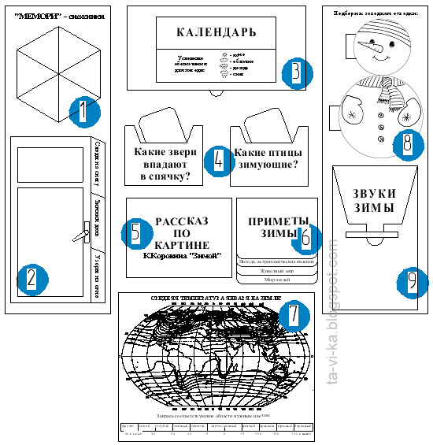

- Игра «Мемори-снежинки»
2. Творческое задание «Окошко»
3. Календарь
4. Карточки с животными и птицами
5. Рассказ по картине
6. Блокнот «Приметы зимы»
7. Карта «Где живет зима?»
8. Снеговик с загадками
9. Игра-находилка «Звуки зимы»
Сам процесс изготовления лэпбука невероятно захватывающий. Для этого вам понадобятся следующие материалы: картон-основа (картонная папка или лист плотной бумаги формата А3); бумага (белая, цветная, бумага для скрапбукинга с различными расцветками и текстурой); принтер и/или ручки, карандаши, фломастеры, краски; обычные и фигурные ножницы; клей и/или скотч; степлер; декоративные элементы по необходимости (пуговицы, пайетки, брадсы, подвески, скрепки, засушенные листья, наклейки, вырезанные из журналов тематические картинки и т.д.)
Готовые тематические шаблоны для лэпбуков и кармашков для них, которые можно скачать бесплатно или за символическую плату в Сети, – лучший вариант для новичков. Однако вы можете попробовать сделать и что-то свое, оригинальное. Поверьте, это не так уж и сложно – главное, начать и увлечься процессом.
Определитесь с темой своей папки. Если вы изготавливаете лэпбук для дошкольников, то темы и материалы для них должны быть элементарными, для школьников можно подобрать материал посложнее. К тому же, если вы делаете лэпбук не для коллектива, а для одного ребенка, не забывайте ориентироваться на него: какие темы нуждаются в изучении или закреплении, насколько ребенок продвинут в той или иной теме. Посоветуйтесь с ребенком, на какую тему он хотел бы подобрать материал и изготовить папку.
Создайте основу тематической папки.
Распланируйте, какую именно информацию по выбранной теме будет содержать ваша папка. Нарисуйте несколько ориентировочных макетов на простом листе или в Ворде (Пэйнте или программе-проектировщике), выберите оптимальный вариант для размещения необходимой информации. Продумайте, какой вид будут иметь ваши кармашки (подтемы) и как будет организована в них информация. Теперь можно приступать к изготовлению лэпбука. На этом этапе к деятельности может присоединиться ребенок.
Занимайтесь по тематической папке постепенно: одно занятие - одно задание.
В заключении хочется отметить, что эта форма работы помогает создать условия для поддержки детской инициативы и творчества в группе. В процессе такого творчества ребенок становится не только создателем своей собственной книги, но и дизайнером, художником-иллюстратором, сочинителем собственных историй, загадок, стихотворений. Такая увлекательная форма работы создает условия для развития личности, мотивации и способностей ребенка.
Данная форма работы при детско-взрослом взаимодействии, как совместно с педагогами, так и семейные проекты, развивает более доверительные отношения при работе с семьей, повышает родительскую (профессиональную) компетентность и дает возможность не только узнать интересы и потенциал дошкольника, но и развить их.
На мой взгляд, лэпбук – это эффективная технология дошкольного образования.
Интересных вам идей и плодотворных совместных занятий с детьми!

